3팀 세미프로젝트 기획안

■ 주제 : 의류잡화 자판기

■ 목적 :

관광 목적지의 해당 기후를 미쳐 확인하지 못해 필요한 물품을 준비하지 못한

관광객을 위한 맞춤형 의류 자판기 설계

■ 관리자 페이지 / 유저 페이지 나누어 작성

■ 기능 :

사용자가 있는 해당 장소의 기후에 적합한 의류용품을 판매하는 프로그램을 구현한다.

◎ 관리자 재고 세팅

◎ 액수에 맞는 잔돈을 반환 할 수 있는 잔돈 트레이 세팅

◎ 관리자가 파악 할 수 있는 판매 랭킹의 기능을 구현

◎ 판매모드로 전환해서 상품을 판매

◎ 이벤트를 발생시켜 금액을 할인 할 수 있는 기능을 구현

(가위바위보 승리 시 랜덤박스 생성)

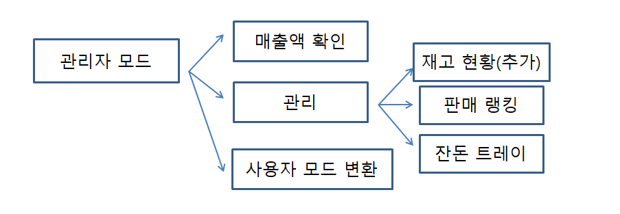

■ 순서도 :

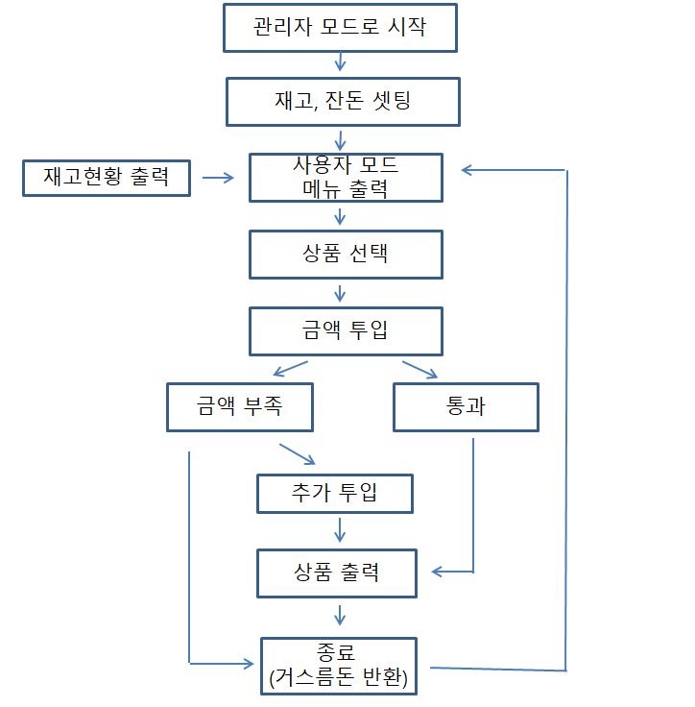

◎ 사용자가 상품을 선택한다.

◎ 사용자에게 주문 내역 확인(Y/N)을 받는다.

◎ 사용자의 입력이 Y라면 금액 투입을 요청한다

(이벤트 발생 시 사용자에게 이벤트를 진행시킨다)

◎ 금액 부족 시 추가 투입 혹은 초과시 반환한 후 상품 출력

■ 예상 결과안

■ 조원

김태민 조현하 엄소연 김보경 장현성